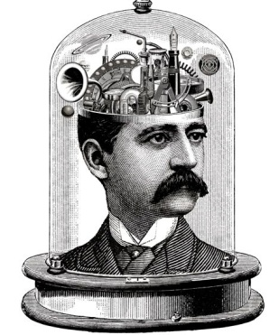
Masterclass
projecten

Schrijfopdracht jeugdherinnering

Iedereen heeft in zijn jeugd dingen meegemaakt die je nooit meer vergeet. In deze schrijfopdracht ga je op zoek naar een gebeurtenis die grote indruk op je heeft gemaakt. Dat kan iets heel groots zijn, zoals het overlijden van een familielid, maar ook iets heel kleins, zoals het huisdier waar je vroeger misschien dol op was. Dit zijn de voorwaarden:

- je schrijft eerst een alinea waarin je duidelijk maakt wanneer het verhaal zich afspeelt, waar was het en wie waren erbij
- in de alinea(‘s) daarna vertel je je verhaal
- als het verhaal een spannende wending heeft bewaar je die natuurlijk tot het laatst
- je schrijft minstens 200 en maximaal 500 woorden
- je deelt je tekst in in alinea’s met daartussen een witregel
- je leest je tekst goed na op schrijffouten, punten, komma’s en hoofdletters
- je slaat je tekst op als naam_nederlands_herinnering
- je levert je tekst geprint in

voor inspiratie kun je thuis oude foto’s bekijken



